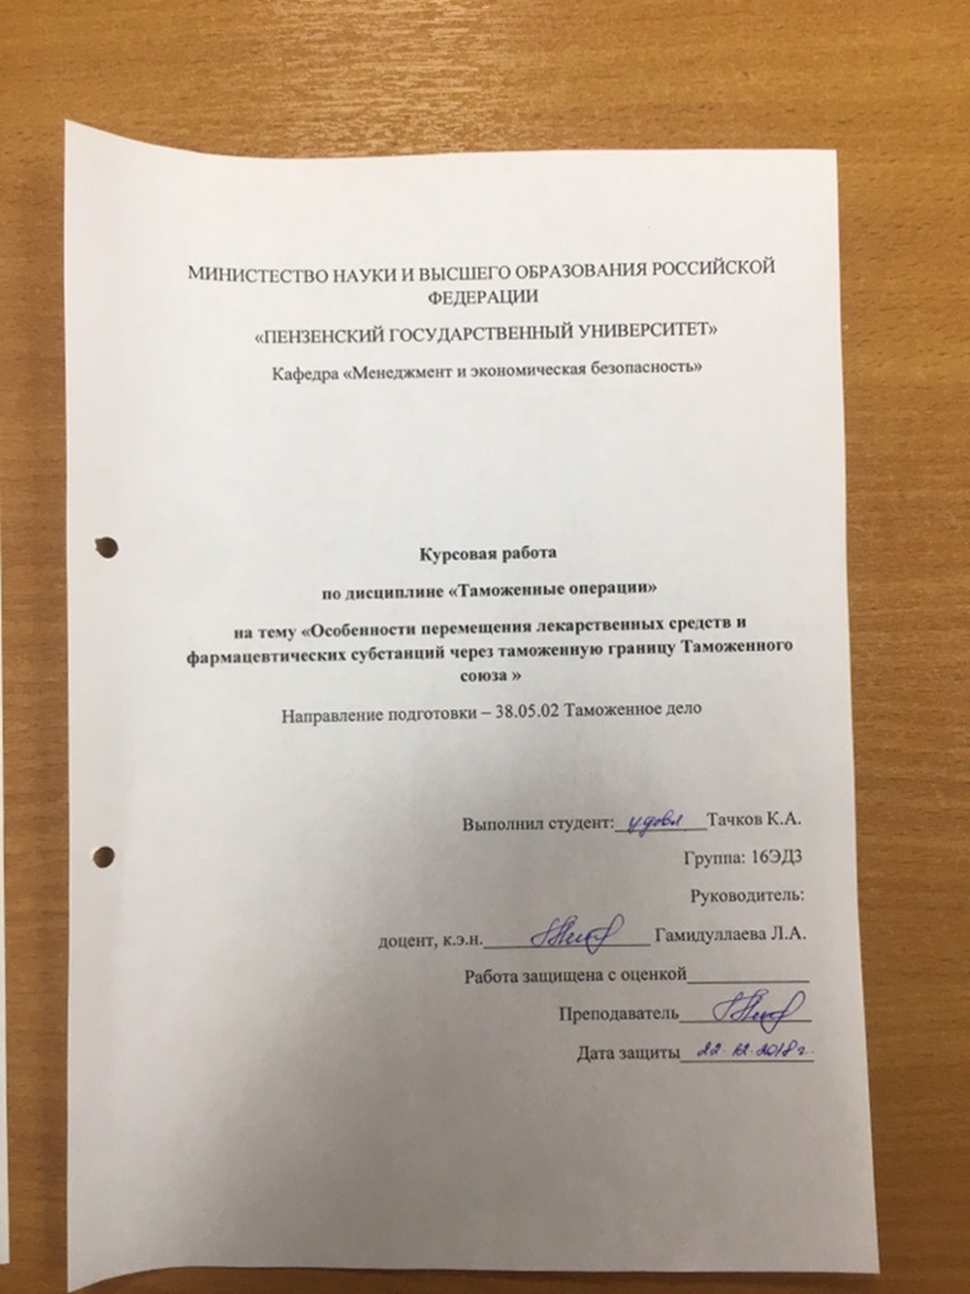

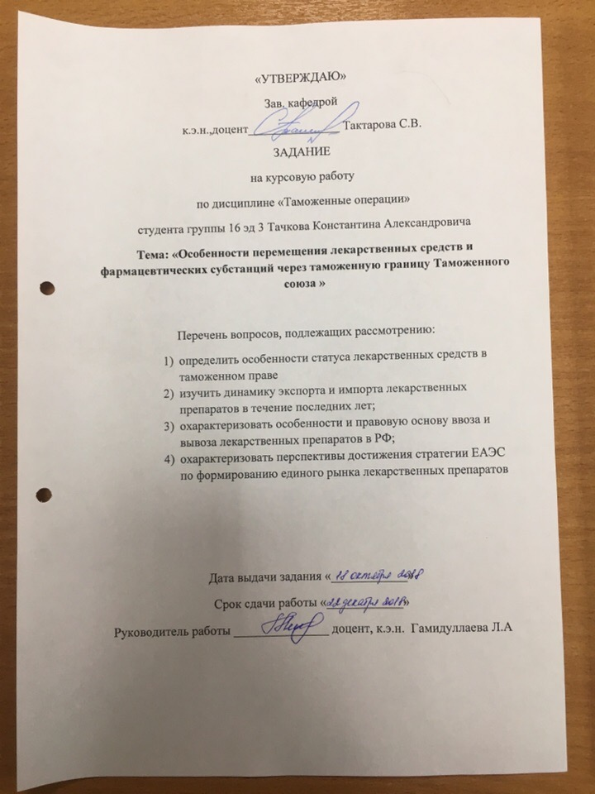

Содержание

Введение..................................................................................................................3
1 Теоретические аспекты организации перемещения лекарственных
средств и фармацевтических субстанций через таможенную границу
ЕАЭС........................................................................................................................6
  - Правовой статус лекарственных средств и механизма
их обращения.................................................................................................6
1.2 Динамика экспорта и импорта лекарственных препаратов...............9
2 Особенности таможенного перемещения лекарственных препаратов
в пределах ЕАЭС.................................................................................................17
2.1 Нормативно-правовая основа и принципы перемещения
лекарственных средств через таможенную границу ЕАЭС..................17
2.2 Порядок перемещения лекарственных средств и помещения
под таможенные процедуры.......................................................................21
2.3 Создание единого рынка лекарственных средств в рамках
ЕАЭС............................................................................................................25
Заключение...........................................................................................................30
Список использованной литературы..............................................................33

Введение

Актуальность исследования определяется следующими факторами. Во всём мире здоровье и система здравоохранения находятся под пристальным вниманием общества, обеспокоенного проблемами профилактики заболеваний и необходимостью обеспечения возрастающих затрат на укрепление здоровья детей, снижение младенческой смертности, повышение эффективности профилактики и лечение инфекционных и хронических заболеваний, В решении этих проблем значительное место отводится деятельности системы здравоохранения.
Наиболее развитые государства мира быстро и значимо увеличивают финансирование на нужды здоровья населения, осознавая, что здравоохранение является инструментом экономического развития и социального прогресса. Деятельность в сфере охраны здоровья обеспечивает значительный социальный эффект, хотя и не является чистым общественным благом в полном смысле этого термина. Однако в России, как и во многих других странах, медицинская помощь исторически рассматривалась через призму производства общественных благ, и потому обеспечение соответствующих потребностей было обязанностью государства. В результате экономических реформ 90-х годов XX века в России произошло достаточно резкое расслоение населения, когда беспрецедентно выросли различия в доходах между различными слоями населения. Наряду с этим Россия вступила в полосу интенсивной депопуляции, что обусловлено чрезмерно высокой смертностью, низкой рождаемостью, и незначительным миграционным притоком населения. В проблеме смертности населения особенно беспокоит высокий уровень преждевременных и, в принципе, предотвратимых случаев смерти, а в проблеме рождаемости - чрезвычайно низкая доля здоровых новорожденных.
Задачи организации медицинской помощи населению на современном этапе заключаются в том, чтобы эффективно и экономично использовать имеющиеся ресурсы здравоохранения, увеличить доступность и повысить качество медицинских услуг. Система здравоохранения, являясь приоритетной отраслью развития экономики, функционально входит в социальную инфраструктуру, которая является важнейшей сферой жизнеобеспечения населения, источником и основой формирования и развития «человеческого капитала». При этом в структуре системы здравоохранения выделяются различные аспекты, важнейшее место в числе которых занимает проблема лекарственного обеспечения. Несмотря на определенные успехи российской фармацевтической промышленности, до настоящего времени существуют отдельные лекарственные препараты, которые в России не выпускаются, в соответствии с чем импортируются из-за рубежа. В соответствии с важностью отдельных препаратов, в том числе для жизнеобеспечения инвалидов и тяжелобольных людей, необходимостью оказания современной медицинской помощи, а также повышения конкурентоспособности России на международном фармацевтическом рынке, а также важностью создания особых условий для определения правового статуса психотропных препаратов и лекарств, содержащих наркотические средства, актуально определение особенности перемещения лекарственных средств и фармацевтических субстанций через таможенную границу ЕАЭС.
Цель исследования – характеристика нормативно-правовых и организационных аспектов перемещения лекарственных средств и фармацевтических субстанций через таможенную границу.
Для достижения цели в работе поставлены и решены соответствующие задачи:
1) определить особенности статуса лекарственных средств в таможенном праве;
2) изучить динамику экспорта и импорта лекарственных препаратов в течение последних лет;
3) охарактеризовать особенности и правовую основу ввоза и вывоза лекарственных препаратов в РФ;
4) охарактеризовать перспективы достижения стратегии ЕАЭС по формированию единого рынка лекарственных препаратов.
Объект исследования – совокупность общественных отношений, связанных с перемещением лекарственных средств и фармацевтических субстанций через таможенную границу ЕАЭС.
Предмет исследования – нормативно-правовые и организационные аспекты перемещения лекарственных средств и фармацевтических субстанций через таможенную границу ЕАЭС.
При подготовке работы использованы методы анализа и синтеза, обобщения, систематизации данных научной и учебной литературы, материалов периодической печати, сравнительный анализ, статистический метод.
Структура работы определяется ее целью и задачами и представлена введением, в котором обозначены основные цели и задачи исследования, его методологическая база, первой главой, в рамках которой обобщены основные подходы к определению лекарственных препаратов, динамики их ввоза и вывоза, второй главой, в которой охарактеризованы различные аспекты таможенных операций, связанных с перемещением лекарственных средств через таможенную границу ЕАЭС и созданием единого рынка лекарственных препаратов в пространстве ЕАЭС, заключением, подводящим результаты исследования, списком использованной литературы.
Научно-практическая значимость исследования определяется изучением одного из актуальных вопросов таможенного регулирования, разработкой предложений, направленных на совершенствование сферы, а также возможностью привлечения результатов работы при дальнейшем научном осмыслении проблемы.

1 Теоретические аспекты организации перемещения лекарственных средств и фармацевтических субстанций через таможенную границу ЕАЭС

1.1 Правовой статус лекарственных средств и механизма их обращения

В современном государстве охрана здоровья граждан выступает в качестве одной из основных целей страны, которая не только формально признает право граждан на здоровье, но и формирует механизмы для его реализации. Здоровье населения выступает в качестве важнейшего фактора социального, культурного и экономического развития любой страны, который затрагивает в процессе своего функционирования совокупность всех сферы жизни общества любого государства. В соответствии с особенностями структуры здравоохранения один из основных аспектов организации его качественного функционирования выступает фармацевтический рынок. Важность и особенности его развития обуславливают важную роль государства в регулировании и оптимизации рынка лекарственных препаратов. При этом целесообразность и даже необходимость государственного вмешательства в регулирование рынка фармацевтических препаратов признается во всех цивилизованных государствах. Особенности развития и функционирования фармацевтического рынка определяются особенностями лекарственных препаратов как разновидности товара, а также состоянием их производства и распределения, а также потребления. В РФ государственное регулирование развития фармацевтического рынка определяется на основании разработки государственной политики и системы нормативно-правового регулирования в обозначенной сфере.
Понятие лекарственного средства и сопутствующих определений дается в статье 4 ФЗ-61 «Об обращении лекарственных средств». В соответствии с содержанием данной статьи лекарственные средства определяются как конкретные вещества или их комбинации, которые, вступая в реакции с организмом человека или животного, проникают в соответствующие ткани и органы и используются для диагностики, профилактики и лечения определенных заболеваний, организации реабилитации, а также сохранения или прерывания беременности. При производстве лекарственных препаратов используются органы, ткани организма человека или животного, растительные материалы, кровь и плазма крови, перерабатываемые путем синтеза или применения биологических технологий. К числу лекарственных средств относятся лекарственные препараты и фармацевтические технологии – рисунок 1.
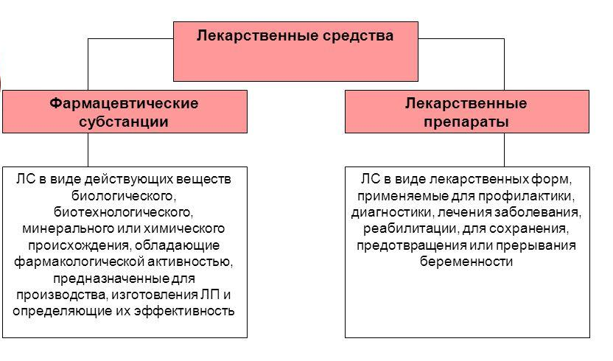
Рисунок 1 – Структура лекарственных средств
В соответствии с особенностями каждого лекарственного препарата определяется его правовой статус. Правовой статус лекарственного препарата определяется как особенности его правового положения в составе нормативно-правовой базы РФ, согласно возможностям и препятствиям при обращении на рынке лекарственных средств и на основании его доступности гражданам.
Основными направлениями государственного регулирования рынка лекарственных средств является государственная деятельность по следующим направлениям:
– разработка законов, которые регулируют порядок и особенности обращения лекарственных средств на территории государства;
– организация лицензирования деятельности в сфере производства и реализации лекарственных препаратов;
– мероприятия, направленные на регулирование экспорта и импорта лекарственных средств;
– организация регистрации лекарственных средств;
– разработка и реализация единой ценовой политики на фармацевтическом рынке, регулирование и сдерживание роста цен на жизненно важные препараты;
– организация защиты потребителей лекарственных средств;
– осуществление качественного контроля и эффективного надзора за качеством обращаемых на рынке лекарственных средств.
Одним из основных элементов государственного регулирования развития и функционирования фармацевтического рынка является создание качественной системы надзора, которая определяет основные принципы обращения лекарственных препаратов, их ввоза и вывоза. Основные направления надзорной и контрольной деятельности в данном направлении принадлежат следующим органам:
– Министерство здравоохранения Российской Федерации;
– Федеральная служба по надзору в сфере здравоохранения;
– Федеральная таможенная служба.
Таким образом, определение правового статуса лекарственных средств и порядка их обращения на территории РФ позволяют обозначить теоретические подходы к порядку и особенностям обращения лекарственных средств на территории РФ и важность качественного регулирования импорта и экспорта лекарственных средств.
1.2 Динамика экспорта и импорта лекарственных препаратов

В связи с тем, что Российская Федерация выступает в качестве правового государства, в котором активно формируется гражданское общество, одним из ключевых принципов его экономики должна выступать четкая социальная направленность. В соответствии с этим государственные органы власти должны обеспечивать достойные условия труда и жизни населения, повышения уровня и качества жизни. Одним из обязательных условий этого выступает создание четкой и эффективно действующей системы здравоохранения. В свою очередь, ее обязательным компонентов выступает наличие качественной системы обеспечения необходимыми и эффективными лекарственными препаратами всех медицинских учреждений и обеспечение их наличия в аптечных сетях, а для производителей – наличие необходимых компонентов и фармацевтических субстанций. В соответствии с непосредственным влиянием здравоохранения на уровень и качество жизни населения, его здоровье и формирование трудового потенциала, а также важностью наличия необходимых и востребованных лекарственных средств развитие и поддержание высокого уровня функционирования фармацевтического рынка выступает в качестве одной из задач современного государства. В соответствии с результатами развития рынка лекарственных препаратов в РФ в 2017 году его общий объем составил 1 629 млрд. руб., что выше уровня прошлого года на 8% - рисунок 2.
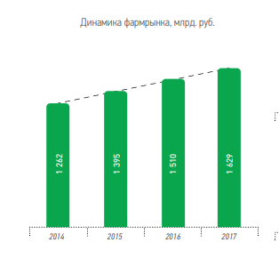
Рисунок 2 – Динамика фармацевтического рынка, млрд. руб.

При этом динамика рынка в евро и долларах также позитивная, в отличие от предыдущей отрицательной динамики на протяжение трех лет, когда в результате девальвации рубля динамика рынка лекарственных средств в иностранной валюте была отрицательной – рисунок 3.
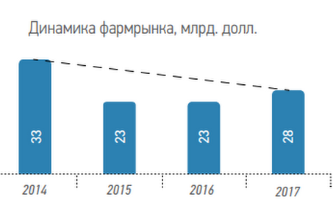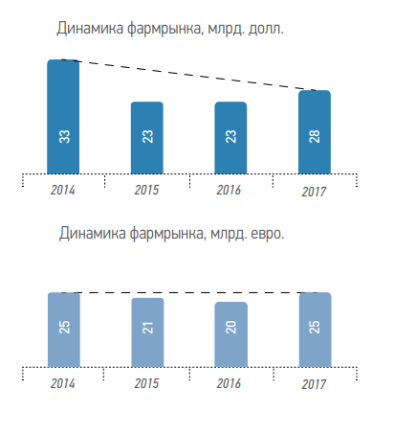
Рисунок 3 – Динамика фармацевтического рынка в млрд. долл. и млрд. евро

Структура российского фармацевтического рынка с точки зрения динамики его объемов представлена на рисунке 3. В числе положительных тенденций могут быть отмечены увеличение прироста рынка при измерении в натуральном выражении. При этом данный показатель сравним в динамикой с точки зрения стоимостного выражения. Это свидетельствует о том, что воздействие фактора роста стоимости лекарственных препаратов на увеличение объёмов фармацевтического рынка практически отсутствует.
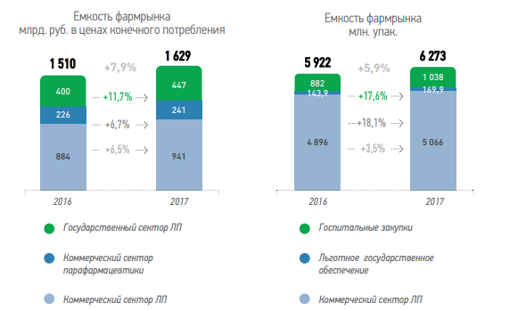
Рисунок 4 – Динамика фармацевтического рынка РФ в разрезе основных сегментов

С точки зрения организации обращения и перемещения лекарственных препаратов через таможню необходимо проведение анализа величины импорта лекарственных препаратов. Определенные общественно-политические и экономические события вокруг России, ставшие причиной введения иностранных санкций против России, появления кризисных ситуаций в экономике, а затем - разработки и внедрения национальной политики импортозамещения, не могли не оказать воздействия на развитие рынка лекарственных средств и объемы импорта лекарственных препаратов и фармацевтических субстанций. В результате на протяжение 2016 – 2017 гг. доля импортных препаратов на рынке значительно сокращается, тогда как растет, соответствующим образом, количество и сумма отечественных лекарственных препаратов, реализуемых на рынке.
Увеличивается величина закупок лекарственных препаратов отечественного производства и в сегменте государственных закупок лекарственных препаратов (рост на 2% в 2017 году относительно уровня прошлого года). В коммерческом секторе доля продаж отечественных препаратов также растет, хотя и более медленно (+0,5 – 0,7% к показателю прошлого года). Структура рынка по соотношению отечественных и импортных препаратов в натуральном и денежном выражении представлена на рисунке 5. Несмотря на то, что в целом в разрезе коммерческого сегмента продаж лекарственных средств представлено практически одинаковое количество отечественных и зарубежных производителей, в общем количестве брендов, представленных в аптеках, преобладают, тем не менее импортные препараты (3 950 импортных брендов по сравнению с 2 270 отечественными). В числе препаратов, представленных иностранными производителями, преобладают уникальные товарные позиции: оригинальные препараты и брендированные генерики.
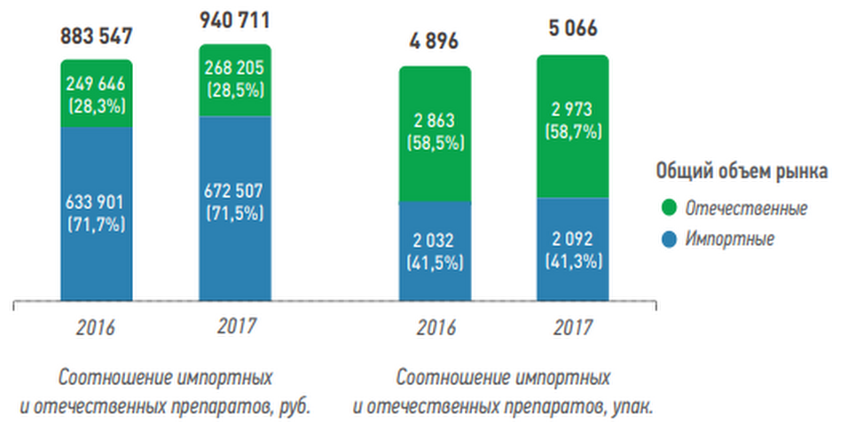
Рисунок 5 – Структура коммерческого сегмента лекарственных средств с точки зрения соотношения отечественных и импортных препаратов

В отличие от этого отечественные препараты в достаточно большом объеме выпускаются как небрендированные генерики сразу несколькими фармацевтическими компаниями. Однако политика импортозамещения, поддержки и развития отечественной фармацевтической промышленности дает определенные результаты. В частности, растет доля лекарственных средств на рынке – в 2017 году они заняли 28,5% общего объема рынка лекарственных препаратов.
В натуральном выражении объем импорта лекарственных препаратов на территорию РФ в течение нескольких лет демонстрирует отрицательную динамику. В частности, в 2016 году было завезено в страну 2,6 млрд. упаковок импортных лекарственных средств, что на 18% ниже аналогичного показателя 2015 года. В 2017 году объем импорта лекарственных средств в натуральном выражении остался на уровне 2016 года – рисунок 6. В соответствии с данными статистики очевидно, что в денежном выражении объем импорта лекарственных препаратов, которые были ввезены в РФ в 2017 году, составили 10,7 млрд. долл., что выше уровня прошлого года на 20%. Но при этом стоимость импорта увеличилась за счет увеличения доли импорта более дорогих лекарственных средств, а не за счет роста стоимости лекарственных препаратов.
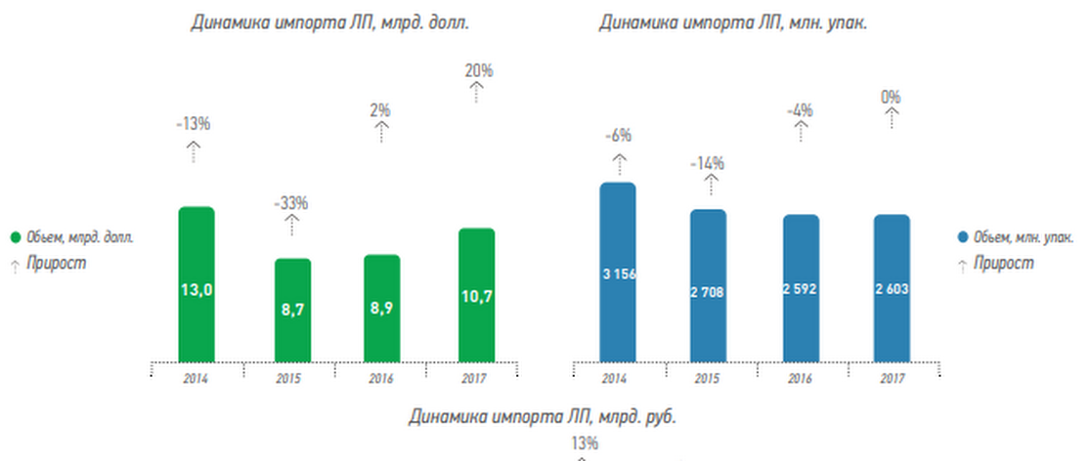
Рисунок 6 – Динамика импорта лекарственных средств в денежном и натуральном выражении

В соответствии с данными структуры импорта лекарственных препаратов (рисунок 7) очевидно, что основная доля импорта лекарств - практически 80% - приходится на европейские страны. Прежде всего, это Германия и Франция. Россия выступает в качестве нетто-импортера лекарственных средств и фармацевтических субстанций.
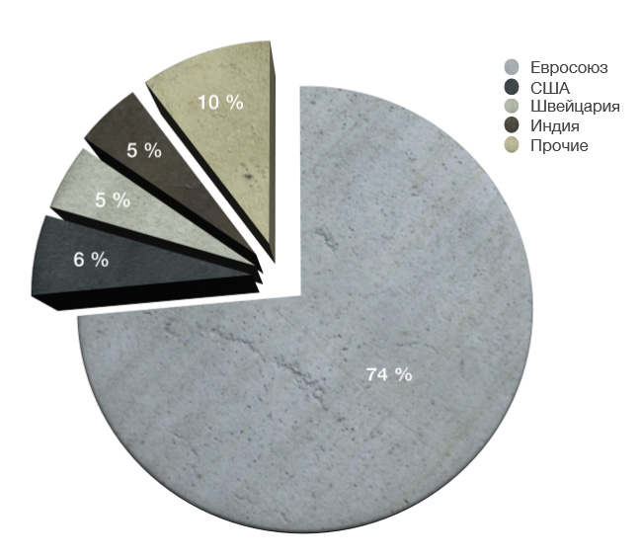
Рисунок 7 – Структура импорта лекарственных средств на российском рынке. %

Объемы экспорта лекарственных средств невелики. В качестве основных экспортных рынков для российских лекарственных препаратов выступает постсоветское пространство, на государства которого приходится порядка 86% экспорта – рисунок 8.
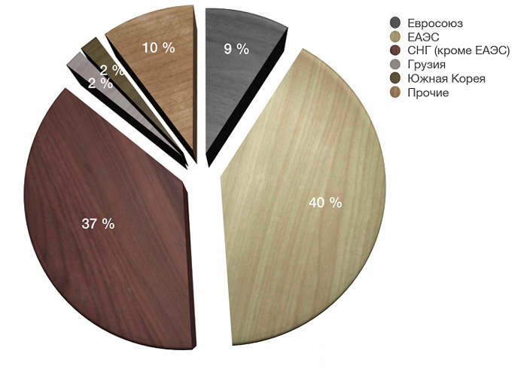
Рисунок 8 – Структура экспорта российских лекарственных средств, %

Постсоветские страны остаются основными экспортными рынками для российских лекарств, на которые приходится 86 процентов российского экспорта.
При характеристике импорта на рынке лекарственных средств и фармацевтических субстанций необходимо учесть, что одним из сегментов импорта выступает импорт лекарственного сырья. Значительное количество производителей лекарственных препаратов работают, используя большую долю импортного сырья.
В качестве основного импортера фармацевтических субстанций в числе отечественных производителей лекарственных препаратов выступает отечественная компания «Нижфарм». Доля импорта данной компании по итогам 2017 года составила 18%. Одним из лидеров ввоза импортного сырья на протяжение длительного времени выступала компания «Фармстандарт-Лексредства». Но в 2017 году она продемонстрировала отрицательную динамику, снизив объемы ввоза импортного лекарственного сырья на 35% относительно своего уровня в 2016 года. В результате с итоговой долей 15% «Фармстандарт-Лексредства» заняла второе место в общей величине импорта фармацевтического сырья. Третье место с показателем 11% заняла компания «Уфимский витаминный завод».
Вопрос обеспечения необходимого количества лекарственного сырья и незначительное количество производимых фармацевтических субстанций на территории РФ выступает одной из основных проблем обеспечения лекарственной безопасности государства. В соответствии с данными статистики общий объем импорта лекарственных субстанций для производства фармацевтических препаратов составляет 14,7 млн. кг, или более 56 млрд. рублей в стоимостном выражении.
Несмотря на реализацию программы импортозамещения не удалось добиться значительного улучшения по данному показателю, в результате чего в 2017 году общая величина импорта фармацевтического сырья увеличилась более чем на 25% относительно уровня прошлого года. Основными импортерами в этой связи выступают европейские страны, из которых в общей сложности завозится около 63% фармацевтических субстанций в денежном выражении. Среди отдельных государств преобладает Китай – таблица 1.

Таблица 1
Динамика импорта фармацевтических субстанций, 2017 год
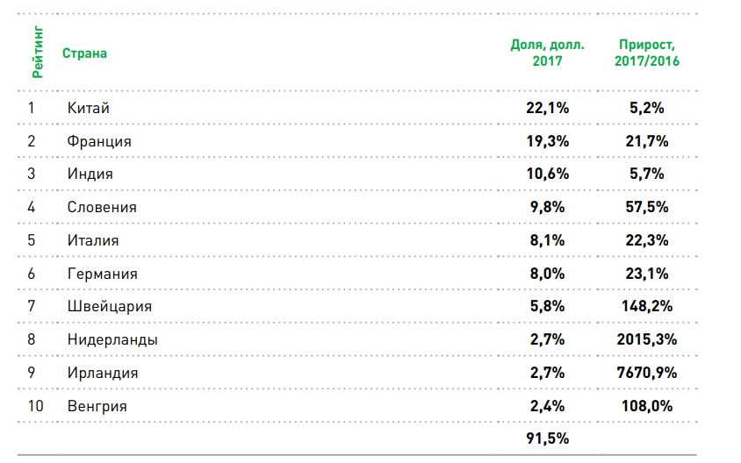

Таким образом, проведенное исследование свидетельствует о том, что рынок лекарственных препаратов, выступающий в качестве одного из важнейших сегментов и направлений развития здравоохранения, одновременно являясь условием обеспечения его эффективного развития. При этом динамика объемов импорта лекарственных препаратов и фармацевтических субстанций свидетельствует о том, что в этой сфере импорт продолжает играть довольно значимую роль, что предполагает необходимость дальнейшего развития и совершенствования законодательства в сфере регулирования перемещения лекарственных препаратов и фармацевтических субстанций через таможенную границу.
2 Особенности таможенного перемещения лекарственных препаратов в пределах ЕАЭС

2.1 Нормативно-правовая основа и принципы перемещения лекарственных средств через таможенную границу ЕАЭС

Законодательство в сфере обращения ЛС без преувеличения можно назвать одной из наиболее динамично развивающихся подсистем российского законодательства. Достаточно сказать, что ныне действующий Федеральный закон от 12 апреля 2010 г. № 61-ФЗ «Об обращении лекарственных средств» (далее – Закон о ЛС) является уже вторым с момента начала рыночных преобразований в России. Значимым событием, повлиявшим в последние два года на российский фармацевтический рынок, стало существенное изменение российского законодательства о ЛС, связанное с вступлением в силу пакета поправок в Закон о ЛС, внесенных Федеральным законом от 22 декабря 2014 года № 429-ФЗ (далее — новая редакция Закона о ЛС), большая часть которых вступила в силу с 1 июля 2015 года.
Необходимость существенной корректировки Закона о ЛС была обусловлена наличием ряда нерешенных фундаментальных проблем, связанных, с излишней регламентацией ФР, очевидными пробелами, которые не позволили удовлетворить реальные потребности населения, прежде всего, социально незащищенных категорий в ЛС, отсутствием: основных понятий, касающихся биопрепаратов, «взаимозаменяемости» и др.; единых требований к подтверждению соответствия производства международной принятой системе контроля качества производства фармацевтической продукции (GMP) при регистрации ЛС; специальных нормативно-правовых актов, регламентирующих процедуру обращения биоаналогичных ЛС в РФ; четкого механизма государственной регистрации ЛС. Одна из главных функций любого основного отраслевого закона — закрепить достаточный и непротиворечивый понятийный аппарат. С этой точки зрения новая редакция Закона, содержит нововведения, связанные с уточнением и введением ряд, а понятий.
В целях гармонизации с международным законодательством, в том числе государств – членов Евразийского Экономического Союза (далее – ЕАЭС), новой редакцией Закона о ЛС уточняется ряд понятий, таких как: фармацевтическая субстанция, разработчик лекарственного препарата, гомеопатический лекарственный препарат, исследование биоэквивалентности лекарственного препарата, вводятся определения понятий иммунобиологический лекарственный препарат, взаимозаменяемый лекарственный препарат и др. Стоит отметить замену в п.11. ст.4. термина «инновационный препарат» на «референтный препарат», при этом последний используется в значении препарата сравнения. В п.12 ст.4 уточнен термин «воспроизведенный лекарственный препарат».
Уточнение классификаций должно способствовать закреплению разных подходов к регулированию регистрации и обращения отдельных видов ЛС. В Законе о ЛС теперь можно увидеть особые положения, а также немало отсылок к правилам, которые в дальнейшем могут быть предусмотрены для тех или иных категорий препаратов. Можно констатировать, что сделан решающий шаг в отношении разрешения большого объема вопросов по применению биотехнологических ЛС. К одной из важнейших поправок можно отнести уточнение и дополнение понятия «орфанный препарат», хотя следует отметить сужение круга ЛС, которые к таковым отнесены. В отношении орфанных ЛС предусматривается проведение ускоренной процедуры экспертизы (ст.26). При этом п.2. ст.26 вводится еще одно изменение, а именно фиксируется невозможность ускоренной процедуры биоаналоговых (биоподобных) лекарственных препаратов, референтных лекарственных препаратов; новых комбинаций зарегистрированных ранее лекарственных препаратов.
Закон содержит положения, обеспечивающие более четкий механизм государственной регистрации ЛС в целом. Ст. 29 и 34 Закона о ЛС дополнились положениями, устанавливающими основания для отказа в подтверждении государственной регистрации ЛС.
Новая редакция Закона о ЛС связывает процессы государственной регистрации и определения взаимозаменяемости, а также вводит основание для отмены государственной регистрации в случае «неподтверждения взаимозаменяемости», что, правда, критикуется многими экспертами, т. к. мировая практика свидетельствует, что во многих странах для определения взаимозаменяемости существует отдельная процедура, не влияющая на государственную регистрацию. В рамках Закона о ЛС регулируются общие принципы обращения лекарственных средств на территории РФ.
Постановление Правительства РФ от 29.09.2010 № 771 (ред. от 28.12.2016) «О порядке ввоза лекарственных средств для медицинского применения на территорию Российской Федерации» (вместе с «Правилами ввоза лекарственных средств для медицинского применения на территорию Российской Федерации») более детально регулирует порядок и особенности ввоза различных видов лекарственных средств в рамках медицинского использования на территории РФ.
В рамках функционирования Евразийского экономического союза сформирована собственная нормативно-правовая база для обеспечения оборота лекарственных средств. В частности, принято Соглашение о единых принципах и правилах обращения лекарственных средств в рамках Евразийского экономического союза, которое ратифицировано РФ Федеральным законом от 31.01.2016 № 5-ФЗ. Отдельные положения регламентируются Приложением № 21 к Решению Коллегии Евразийской экономической комиссии от 21 апреля 2015 г. № 30 («Положение о ввозе на таможенную территорию Евразийского экономического союза лекарственных средств»).
В рамках формирования единого рынка лекарственных средств разработаны различные нормативно-правовые акты, направленные на обеспечение нормативно-правовых аспектов данного направления: «Правила регистрации и экспертизы лекарственных средств для медицинского применения от 03.11.2016 г., «Правила проведения исследований биоэквивалентности лекарственных препаратов в рамках Евразийского экономического союза» от 03.11.2016 г., «Правила проведения исследований биологических лекарственных средств Евразийского экономического союза» от 03.11.2016 г. и другие.
Совместно с государствами-членами ЕАЭС согласовываются «Правила надлежащей практики фармаконадзора», разработанные на основе международных стандартов. Для регулирования обращения лекарственных препаратов на территории ЕАЭС и их перемещения через таможенную границу Союза в 2016 году образован Экспертный комитет по лекарственным средствам (Комитет), который создан при Евразийской экономической комиссии для регулирования вопросов обращения лекарственных средств на территории ЕАЭС, унификации и оптимизации действующего законодательства.
Таким образом, в рамках организации перемещения лекарственных средств через таможенную границу ЕАЭС сформирована в настоящее время довольно обширная база нормативно-правовых документов, которая будет активно дополняться и пополняться в ближайшее время в связи с активным развитием единого рынка лекарственных средств ЕАЭС.

2.2 Порядок перемещения лекарственных средств и помещения под таможенные процедуры

В соответствии с принципами, установленными на основании Положения о ввозе на таможенную территорию Евразийского экономического союза лекарственных средств определяются особенности перемещения данной категории товаров через таможенную границу ЕАЭС. При этом, согласно национальному российскому законодательству без разрешения уполномоченных органов лекарственное средство может быть ввезено на территорию страны в следующих случаях – рисунок 9.
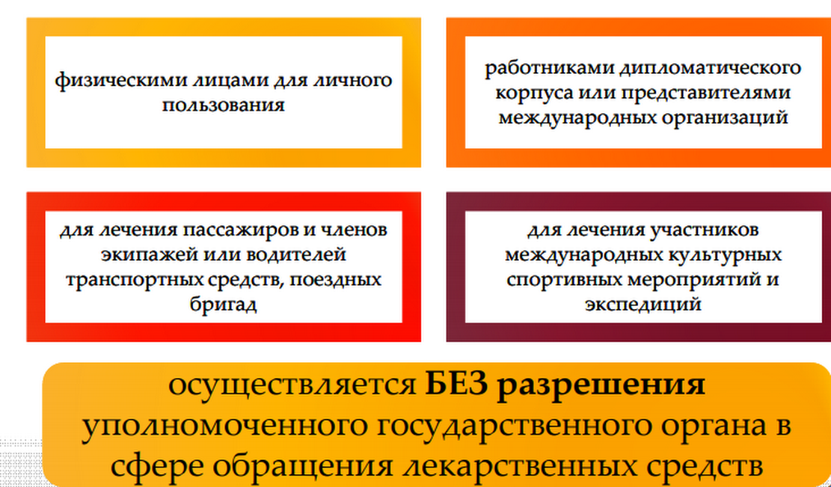
Рисунок 9 – Случаи особого ввоза лекарственных средств на территорию РФ

Аналогичные или похожие нормативно-правовые акты действуют и на территории других государств ЕАЭС.
Помещение зарегистрированных лекарственных средств под таможенные процедуры выпуска для внутреннего потребления, переработки для внутреннего потребления, реимпорта и отказа в пользу государства осуществляется при представлении таможенному органу государства-члена сведений о включении в реестр, за исключением помещения лекарственных средств под таможенные процедуры, специально обозначенных в законодательстве.
Помещение некоторых из зарегистрированных лекарственных средств и незарегистрированных лекарственных средств под таможенные процедуры выпуска для внутреннего потребления, переработки для внутреннего потребления, реимпорта, отказа в пользу государства и временного ввоза (допуска) осуществляется при представлении таможенному органу государства-члена заключения (разрешительного документа).
При помещении лекарственных средств под таможенные процедуры переработки на таможенной территории, таможенного склада, свободной таможенной зоны, свободного склада, уничтожения, таможенного транзита, а также зарегистрированных лекарственных средств под таможенную процедуру временного ввоза (допуска) представление таможенному органу государства-члена сведений о включении в реестр или заключения (разрешительного документа) не требуется.
Помещение лекарственных средств под таможенную процедуру беспошлинной торговли не допускается.
10. Выдача заключения (разрешительного документа) осуществляется уполномоченным в соответствии с законодательством государства-члена на выдачу заключений (разрешительных документов) органом государственной власти государства-члена в порядке, определенном законодательством этого государства-члена.
Заключение (разрешительный документ) выдается юридическим лицам, физическим лицам, зарегистрированным в качестве индивидуальных предпринимателей, а также в случаях, предусмотренных законодательством государства-члена, иностранным организациям - производителям лекарственных средств в лице уполномоченных представительств (филиалов) или их доверенных лиц (далее - заявители) в следующих случаях:
а) ввоз незарегистрированных лекарственных средств, предназначенных для экспертизы лекарственных средств;
б) ввоз незарегистрированных лекарственных средств, предназначенных для осуществления регистрации лекарственных средств;
в) ввоз незарегистрированных лекарственных средств, предназначенных для оказания медицинской помощи по жизненным показаниям конкретного пациента либо оказания медицинской помощи ограниченному контингенту пациентов с редкой и (или) особо тяжелой патологией;
г) ввоз незарегистрированных лекарственных средств, предназначенных для предотвращения и (или) устранения последствий чрезвычайных ситуаций;
д) ввоз незарегистрированных лекарственных средств, предназначенных для оказания гуманитарной помощи (содействия) и (или) помощи при чрезвычайных ситуациях, если это предусмотрено законодательством государства-члена;
е) ввоз зарегистрированных лекарственных средств, предназначенных для оказания гуманитарной помощи (содействия) и (или) помощи при чрезвычайных ситуациях, если это предусмотрено законодательством государства-члена;
ж) ввоз предназначенных для проведения выставок незарегистрированных лекарственных средств без права их дальнейшей реализации;
з) ввоз конкретной партии лекарственных средств, предназначенных для клинических исследований и (или) испытаний, если это предусмотрено законодательством государства-члена;
и) ввоз незарегистрированных лекарственных средств, предназначенных для внедрения инновационных медицинских технологий, проведения научных и иных исследований и разработок в медицине, если это предусмотрено законодательством государства-члена.
Заключение (разрешительный документ) выдается при представлении заявителем в уполномоченный в соответствии с законодательством государства-члена на выдачу заключений (разрешительных документов) орган государственной власти государства-члена следующих документов и сведений:
а) проект заключения (разрешительного документа), оформленный в соответствии с методическими указаниями по заполнению единой формы заключения (разрешительного документа) на ввоз, вывоз и транзит отдельных товаров, включенных в единый перечень товаров, к которым применяются меры нетарифного регулирования в торговле с третьими странами, утвержденными Решением Коллегии Евразийской экономической комиссии от 16 мая 2012 г. N 45;
б) копии договора (контракта), приложения и (или) дополнения к нему, а в случае отсутствия договора (контракта) - копия иного документа, подтверждающего намерения сторон;
в) иные документы и сведения, предусмотренные законодательством государства-члена.
В выдаче заключения (разрешительного документа) может быть отказано в ряде следующих случаев:
– отсутствие необходимых документов, перечисленных в законодательстве ЕАЭС;
– предоставление в перечисленных документов неполных или недостоверных сведений;
– иные основания, обозначенные в законодательстве.
Таким образом, перечисленные особенности определяют режим и особенности перемещения лекарственных средств через границу ЕАЭС.

2.3 Создание единого рынка лекарственных средств в рамках ЕАЭС

Одним из перспективных направлений нормативно-правового регулирования перемещения лекарственных препаратов и фармацевтических субстанций через таможенную границу ЕАЭС выступает формирование и активное развитие единого рынка лекарственных средств. В качестве основных целей создания подобного рынка выступают следующие аспекты:
– повышение качества лекарственного обеспечения во всех государствах-членах союза, так как благодаря наличию у более дорогих препаратов дешевых аналогов в других странах потребители государств-членов ЕАЭС получат большее количество альтернатив выбора;
– значительное влияние образование такого рынка и его активное функционирование окажет на импорт лекарственных препаратов из других стран, так как качественные и более дешевые лекарственные средства из стран-членов ЕАЭС позволит «выдавить» с рынка более дорогие импортные аналоги;
– в результате усиления конкуренции стабилизируется рост цен.
Начало функционированию единого рынка лекарственных препаратов на территории Евразийского союза началось с мая 2017 года. В результате формирования единого правового и документационного пространства в настоящее время лекарственный препарат или фармацевтическое сырье можно зарегистрировать сразу во всех государствах-членах ЕАЭС. Для формирования единого организационного и правового механизма регулирования предусмотрен плавный переход от норм и порядка национального регулирования к единой системе функционирования рынка лекарственных препаратов. Так, до 31 декабря 2020 года при регистрации лекарственного препарата заявитель имеет право на выбор правил регистрации лекарственного средства (единым или действующим на территории конкретного государства). Однако все лекарственные средства, которые были зарегистрированы на основе национальных стандартов, по истечении указанного срока (после 31 декабря 2020 года) должны будут быть перерегистрированными на основании правил единого рынка лекарственных средств в течение следующих пяти лет – то есть до 31 декабря 2025 года.
До 31 декабря текущего (2018) года при регистрации лекарственных средств заявитель праве формировать досье на основе национальных документов вместо единого сертификата GMP ЕАЭС. С 2019 года будет введено обязательное требование о наличии сертификата GMP ЕАЭС.
С первого квартала 2018 года начала работать единая информационная система рынка лекарственных препаратов, которая позволяет фармацевтическим компаниям формировать и подавать досье на лекарственные препараты в соответствии с требованиями и стандартами ЕАЭС. Формирование единой информационной системы станет основой единого централизованного учета, в рамках которой будут функционировать основные процессы и элементы единого рынка и его базовые реестры. В частности, предполагается функционирование и активное пополнение единых реестров зарегистрированных лекарственных препаратов, реестров фармацевтических инспекторов, реестров уполномоченных лиц основных производителей лекарственных средств. В результате постепенно выпуск лекарственного средства в обращение и его реализация на рынке лекарственных средств ЕАЭС будет возможной только в том случае, если названное лекарственное средство включено в состав единого реестра ЕАЭС.
В качестве основного стратегического пути развития отечественной фармацевтической промышленности в рамках международного сотрудничества и кооперации с членами ЕАЭС выступает, в результате программа формирования единого рынка. Его ключевыми принципами являются:
– унификация и гармонизация требований законодательства государств-членов ЕАЭС в области производства, регистрации и обращения лекарственных средств;
– формирование и обеспечение соблюдения совокупности единых требований в качестве лекарственных препаратов, их безопасности и эффективности в соответствии с перечнем всех лекарственных средств, которые находятся на территории Союза;
– формирование и соблюдение единых требований в области обращения лекарственных препаратов;
– разработка единой системы методов, а также критериев сопоставимости методов, используемых для исследования и контроля качества, безопасности и эффективности различных лекарственных препаратов;
– гармонизация и унификация нормативно-правовых актов государств-членов ЕАЭС в сфере надзора и контроля за обращением лекарственных средств;
– определение единых механизмов для реализации контрольно-надзорных и разрешительных функций в области управления обращением лекарственных препаратов в рамках единого рынка ЕАЭС.
Активное развитие единого рынка лекарственных средств на территории ЕАЭС, а также единой системы его нормативно-правового регулирования будет способствовать и решению одной из основных проблем современного импорта лекарственных препаратов и фармацевтических субстанций – ввоза некачественных лекарственных препаратов. В соответствии с действующим российским законодательством, в состав государственного реестра лекарственных средств вносится информация не о конечном препарате, а данные об активном веществе, на основе которого этот лекарственный препарат изготовлен. В этой связи при организации ввоза лекарственных препаратов на территорию Российской Федерации компании должны проводить ряд необходимых экспертиз, проверяя сначала качество вещества в составе лекарственного препарата, а затем качество и долю самой активной субстанции. На уровне лекарственного рынка ЕАЭС необходимо урегулировать данный вопрос, установив, что активная фармацевтическая субстанция будет считаться включенной в соответствующий реестр ЕАЭС после того, как в него включены лекарственные средства, в структуру которых она входит.
Одной из проблем, которая приобрела в настоящее время актуальное звучание, является вопрос организации ввоза препаратов, не зарегистрированных в РФ, но в которых остро нуждаются пациенты. В соответствии с вступившим в силу в январе 2015 года Федеральным законом от 31.12.2014 №532-ФЗ, были значительно ограничены возможности использования пациентами лекарственных препаратов, которые не прошли необходимую регистрацию в РФ. Их ввоз и сбыт в страну стал незаконным деянием, совершение которого подлежит уголовной или административной ответственности, за исключением случаев, когда приобретение таких препаратов обусловлено личными потребностями. Однако для пациентов с тяжелыми заболеваниями поездка за рубеж для приобретения отдельных препаратов – немыслимая трата финансовых ресурсов и средств. Этот вопрос также может быть решен в рамках создания единого рынка лекарственных средств в ЕАЭС.
Последовательное прохождение основных этапов формирования единого рынка лекарственных препаратов ЕАЭС позволит создать качественную основу для его полноценного функционирования, позволив стабилизировать ситуацию на национальных рынках, усилить конкуренцию, снизить рост цен, повысив качество лекарственного обеспечения, что окажет положительное воздействие на повышение уровня и качества жизни населения государств-членов ЕАЭС.

Заключение

Проведенное исследование позволяет сделать следующие выводы.
Особенности развития и функционирования фармацевтического рынка определяются особенностями лекарственных препаратов как разновидности товара, а также состоянием их производства и распределения, а также потребления. Понятие лекарственного средства и сопутствующих определений дается в статье 4 ФЗ-61 «Об обращении лекарственных средств». В соответствии с содержанием данной статьи лекарственные средства определяются как конкретные вещества или их комбинации, которые, вступая в реакции с организмом человека или животного, проникают в соответствующие ткани и органы и используются для диагностики, профилактики и лечения определенных заболеваний, организации реабилитации, а также сохранения или прерывания беременности. При производстве лекарственных препаратов используются органы, ткани организма человека или животного, растительные материалы, кровь и плазма крови, перерабатываемые путем синтеза или применения биологических технологий. К числу лекарственных средств относятся лекарственные препараты и фармацевтические технологии.
Проведенное исследование свидетельствует о том, что рынок лекарственных препаратов, выступающий в качестве одного из важнейших сегментов и направлений развития здравоохранения, одновременно являясь условием обеспечения его эффективного развития. При этом динамика объемов импорта лекарственных препаратов и фармацевтических субстанций свидетельствует о том, что в этой сфере импорт продолжает играть довольно значимую роль, что предполагает необходимость дальнейшего развития и совершенствования законодательства в сфере регулирования перемещения лекарственных препаратов и фармацевтических субстанций через таможенную границу.
Законодательство в сфере обращения ЛС без преувеличения можно назвать одной из наиболее динамично развивающихся подсистем российского законодательства. Достаточно сказать, что ныне действующий Федеральный закон от 12 апреля 2010 г. № 61-ФЗ «Об обращении лекарственных средств» (далее — Закон о ЛС) является уже вторым с момента начала рыночных преобразований в России. Постановление Правительства РФ от 29.09.2010 № 771 (ред. от 28.12.2016) «О порядке ввоза лекарственных средств для медицинского применения на территорию Российской Федерации» более детально регулирует порядок и особенности ввоза различных видов лекарственных средств в рамках медицинского использования на территории РФ.
В рамках функционирования Евразийского экономического союза сформирована собственная нормативно-правовая база для обеспечения оборота лекарственных средств. В частности, принято Соглашение о единых принципах и правилах обращения лекарственных средств в рамках Евразийского экономического союза, которое ратифицировано РФ Федеральным законом от 31.01.2016 № 5-ФЗ. Отдельные положения регламентируются Приложением № 21 к Решению Коллегии Евразийской экономической комиссии от 21 апреля 2015 г. № 30 («Положение о ввозе на таможенную территорию Евразийского экономического союза лекарственных средств»). В рамках формирования единого рынка лекарственных средств разработаны различные нормативно-правовые акты, направленные на обеспечение нормативно-правовых аспектов данного направления: «Правила регистрации и экспертизы лекарственных средств для медицинского применения от 03.11.2016 г., «Правила проведения исследований биоэквивалентности лекарственных препаратов в рамках Евразийского экономического союза» от 03.11.2016 г., «Правила проведения исследований биологических лекарственных средств Евразийского экономического союза» от 03.11.2016 г. и другие.
Совместно с государствами-членами ЕАЭС согласовываются «Правила надлежащей практики фармаконадзора», разработанные на основе международных стандартов. Для регулирования обращения лекарственных препаратов на территории ЕАЭС и их перемещения через таможенную границу Союза в 2016 году образован Экспертный комитет по лекарственным средствам (Комитет), который создан при Евразийской экономической комиссии для регулирования вопросов обращения лекарственных средств на территории ЕАЭС, унификации и оптимизации действующего законодательства. Таким образом, в рамках организации перемещения лекарственных средств через таможенную границу ЕАЭС сформирована в настоящее время довольно обширная база нормативно-правовых документов, которая будет активно дополняться и пополняться в ближайшее время в связи с активным развитием единого рынка лекарственных средств ЕАЭС.
Одним из перспективных направлений нормативно-правового регулирования перемещения лекарственных препаратов и фармацевтических субстанций через таможенную границу ЕАЭС выступает формирование и активное развитие единого рынка лекарственных средств. В качестве основных целей создания подобного рынка выступают следующие аспекты: повышение качества лекарственного обеспечения во всех государствах-членах союза, так как благодаря наличию у более дорогих препаратов дешевых аналогов в других странах потребители государств-членов ЕАЭС получат большее количество альтернатив выбора; значительное влияние образование такого рынка и его активное функционирование окажет на импорт лекарственных препаратов из других стран, так как качественные и более дешевые лекарственные средства из стран-членов ЕАЭС позволит «выдавить» с рынка более дорогие импортные аналоги; в результате усиления конкуренции стабилизируется рост цен. С учетом формирования единого рынка будут определяться дальнейшие направления оптимизации и совершенствования законодательства в сфере обращения лекарственных средств и их перемещения через таможенную границу ЕАЭС.

Список использованной литературы

1. Конституция Российской Федерации (принята всенародным голосованием 12.12.1993) (с учетом поправок, внесенных Законами РФ о поправках к Конституции РФ от 30.12.2008 № 6-ФКЗ, от 30.12.2008, № 7-ФКЗ, от 05.02.2014, № 2-ФКЗ, от 21.07.2014 № 11-ФКЗ) // СЗ РФ. – 26.01.2009. – № 4. - Ст. 445.
2. Таможенный кодекс Евразийского экономического союза (Приложение 1 к договору о Таможенном кодексе Евразийского экономического союза от 11.04.2017) [Электронный источник] Режим доступа: Официальный интернет-портал правовой информации http://www.pravo.gov.ru (дата обращения 06.12.2018)
3. Соглашение о едином порядке экспортного контроля государств - членов Евразийского экономического сообщества (Москва, 28 октября 2003 г.) // РГ. – 29.10.2003. - № 56.
4. Соглашение о единых принципах и правилах обращения лекарственных средств в рамках Евразийского экономического союза (Заключено в г. Москве 23.12.2014) // СПС «Гарант»
5. Решение Коллегии Евразийской экономической комиссии от 16.08.2012 N 134 (ред. от 15.11.2016) «О нормативных правовых актах в области нетарифного регулирования» [Электронный источник] Режим доступа: http://www.consultant.ru/document/cons_doc_LAW_134286/ (дата обращения 03.12.2018)
6. Приложение № 21 к Решению Коллегии Евразийской экономической комиссии от 21 апреля 2015 г. № 30 («Положение о ввозе на таможенную территорию Евразийского экономического союза лекарственных средств») [Электронный источник] Режим доступа: http://www.consultant.ru/document/cons_doc_LAW_134286/ (дата обращения 03.12.2018)
7. Федеральный закон «О таможенном регулировании в Российской Федерации» от 27.11.2010 № 311-ФЗ (в редакции от 03.08.2018 № 289-ФЗ) // [Электронный источник] Режим доступа:
http://www.consultant.ru/document/cons_doc_LAW_107181/ (дата обращения 02.12.2018)
8. Федеральный закон «Об обращении лекарственных средств» от 12.04.2010 № 61-ФЗ (в ред. от 28.11.2018 № 449-ФЗ) // СПС «Гарант»
9. Постановление Правительства РФ от 29.09.2010 № 771 (ред. от 28.12.2016) «О порядке ввоза лекарственных средств для медицинского применения на территорию Российской Федерации» (в редакции от 28.12.2016 № 1515) // СПС «Гарант»
10. Аксенова-Сорохтей Ю. Н., Барановская Е. А. Инструменты государственного регулирования в сфере обращения лекарственных средств: правовой аспект // Молодой ученый. – 2017. – №8. – С. 215-221.
11. Буевич В.Н. Таможенное регулирование в РФ: учебник. – М.: Норма, 2014. – 508с.
12. Воротынцева Т. М. Запреты и ограничения внешнеторговой деятельности: Учебное пособие. – СПб.: Троицкий мост, 2017. – 198с.
13. Вьюнов В. Н., Ноздрина Е. Е., Князев П. А., Сысоев В. А., Карпычев В. Р. Проблемы рынка лекарственных средств в РФ и процесс формирования единого рынка лекарств в рамках ЕАЭС // Молодой ученый. – 2017. – №18. – С. 136-139.
14. Горбухов В.А. Таможенное право России: учебное пособие. – М.: Омега-Л, 2017. – 200 с.
15. Драганов В.Г. Основы таможенного дела: учебное пособие / В.Г. Драганов. - М.: Экономика, 2017. – 458с.
16. Петровская С.Е. Таможенное право. – М.: Норма, 2015. – 514с.
17. Порошин Ю.Б. Таможенное дело. Организация и технология. Практическая часть: учебное пособие / Ю.Б. Порошин, Б.А. Карташов, Ю.А. Баянова. - Волгоград: ВолгГТУ, 2016. - 113 с.
18. Старикова О.Г., Теория и практика таможенного дела: учебное пособие Ч. 1. / О.Г. Старикова, И.Б. Чепко, Н.П. Бондаренко. – Р-н/Д.: РИО Ростовского филиала РТА, 2017. – 714с.
19. Таможенное регулирование в Таможенном союзе в рамках ЕврАзЭс./ Под общей редакцией В.А. Шамахова, Ю.А. Кожанкова. – М.: Норма, 2014. – 862с.
20. Таможенное право: учебник для бакалавров / Под ред. Д. Н. Бахрах. – М.: Издательство Юрайт, 2016. – 411 с.
21. Шапкина Е.Н. Организация таможенного дела: учебник / Е.Н. Шапкина. – М.: Новость, 2017. – 494с.
22. Фармацевтический рынок России [Электронный источник] Режим доступа: http://dsm.ru/docs/analytics/Annual_Report_2017_rus.pdf (дата обращения 08.12.2018)
23. Экспорт и импорт России по товарам и странам [Электронный источник] Режим доступа: http://ru-stat.com/analytics/3972 (дата обращения 07.12.2018)

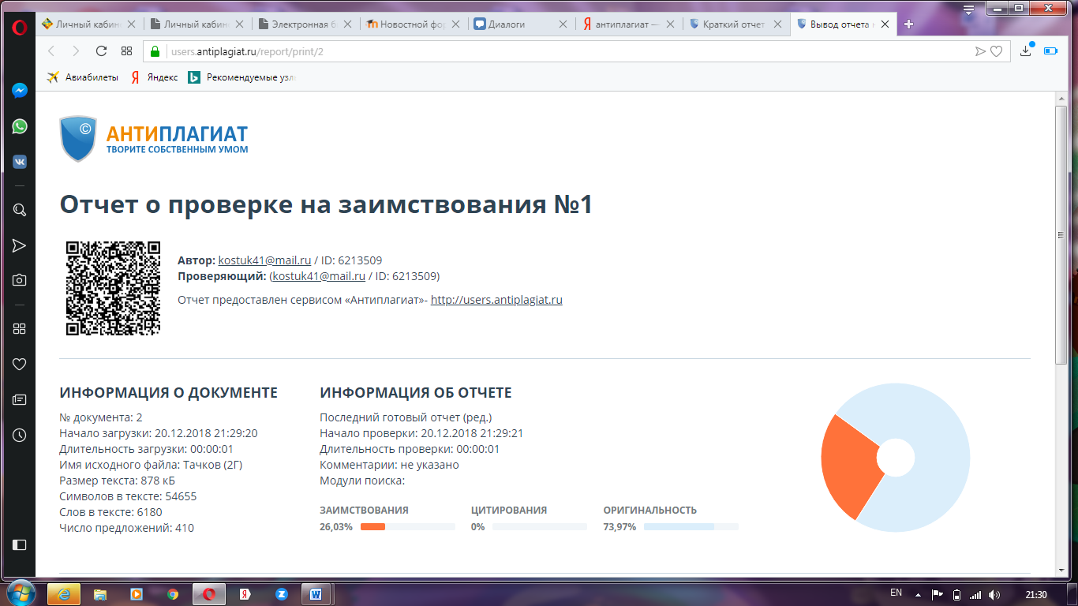

Драганов В.Г. Основы таможенного дела: учебное пособие / В.Г. Драганов. - М.: Экономика, 2017. – С. 303.
Федеральный закон «Об обращении лекарственных средств» от 12.04.2010 № 61-ФЗ (в ред. от 28.11.2018 № 449-ФЗ) // СПС «Гарант»
Таможенное регулирование в Таможенном союзе в рамках ЕврАзЭс./ Под общей редакцией В.А. Шамахова, Ю.А. Кожанкова. – М.: Норма, 2014. – С. 511.
Фармацевтический рынок России [Электронный источник] Режим доступа: http://dsm.ru/docs/analytics/Annual_Report_2017_rus.pdf (дата обращения 08.12.2018)
Фармацевтический рынок России [Электронный источник] Режим доступа: http://dsm.ru/docs/analytics/Annual_Report_2017_rus.pdf (дата обращения 08.12.2018)
Фармацевтический рынок России [Электронный источник] Режим доступа: http://dsm.ru/docs/analytics/Annual_Report_2017_rus.pdf (дата обращения 08.12.2018)
Фармацевтический рынок России [Электронный источник] Режим доступа: http://dsm.ru/docs/analytics/Annual_Report_2017_rus.pdf (дата обращения 08.12.2018)
Фармацевтический рынок России [Электронный источник] Режим доступа: http://dsm.ru/docs/analytics/Annual_Report_2017_rus.pdf (дата обращения 08.12.2018)
Экспорт и импорт России по товарам и странам [Электронный источник] Режим доступа: http://ru-stat.com/analytics/3972 (дата обращения 07.12.2018)
Федеральный закон «Об обращении лекарственных средств» от 12.04.2010 № 61-ФЗ (в ред. от 28.11.2018 № 449-ФЗ) // СПС «Гарант»
Федеральный закон «Об обращении лекарственных средств» от 12.04.2010 № 61-ФЗ (в ред. от 28.11.2018 № 449-ФЗ) // СПС «Гарант»
Постановление Правительства РФ от 29.09.2010 № 771 (ред. от 28.12.2016) «О порядке ввоза лекарственных средств для медицинского применения на территорию Российской Федерации» (в редакции от 28.12.2016 № 1515) // СПС «Гарант»
Соглашение о едином порядке экспортного контроля государств - членов Евразийского экономического сообщества (Москва, 28 октября 2003 г.) // РГ. – 29.10.2003. - № 56.
Приложение № 21 к Решению Коллегии Евразийской экономической комиссии от 21 апреля 2015 г. № 30 («Положение о ввозе на таможенную территорию Евразийского экономического союза лекарственных средств») [Электронный источник] Режим доступа: http://www.consultant.ru/document/cons_doc_LAW_134286/ (дата обращения 03.12.2018)
Постановление Правительства РФ от 29.09.2010 № 771 (ред. от 28.12.2016) «О порядке ввоза лекарственных средств для медицинского применения на территорию Российской Федерации» (в редакции от 28.12.2016 № 1515) // СПС «Гарант»
Приложение № 21 к Решению Коллегии Евразийской экономической комиссии от 21 апреля 2015 г. № 30 («Положение о ввозе на таможенную территорию Евразийского экономического союза лекарственных средств») [Электронный источник] Режим доступа: http://www.consultant.ru/document/cons_doc_LAW_134286/ (дата обращения 03.12.2018)
Таможенное регулирование в Таможенном союзе в рамках ЕврАзЭс./ Под общей редакцией В.А. Шамахова, Ю.А. Кожанкова. – М.: Норма, 2014. – С. 516.
Порошин Ю.Б. Таможенное дело. Организация и технология. Практическая часть: учебное пособие / Ю.Б. Порошин, Б.А. Карташов, Ю.А. Баянова. - Волгоград: ВолгГТУ, 2016. – С. 84.
Аксенова-Сорохтей Ю. Н., Барановская Е. А. Инструменты государственного регулирования в сфере обращения лекарственных средств: правовой аспект // Молодой ученый. – 2017. – №8. – С. 218.
Вьюнов В. Н., Ноздрина Е. Е., Князев П. А., Сысоев В. А., Карпычев В. Р. Проблемы рынка лекарственных средств в РФ и процесс формирования единого рынка лекарств в рамках ЕАЭС // Молодой ученый. – 2017. – №18. – С. 136.
Вьюнов В. Н., Ноздрина Е. Е., Князев П. А., Сысоев В. А., Карпычев В. Р. Проблемы рынка лекарственных средств в РФ и процесс формирования единого рынка лекарств в рамках ЕАЭС // Молодой ученый. – 2017. – №18. – С. 137.
Воротынцева Т. М. Запреты и ограничения внешнеторговой деятельности: Учебное пособие. – СПб.: Троицкий мост, 2017. – С. 154.

